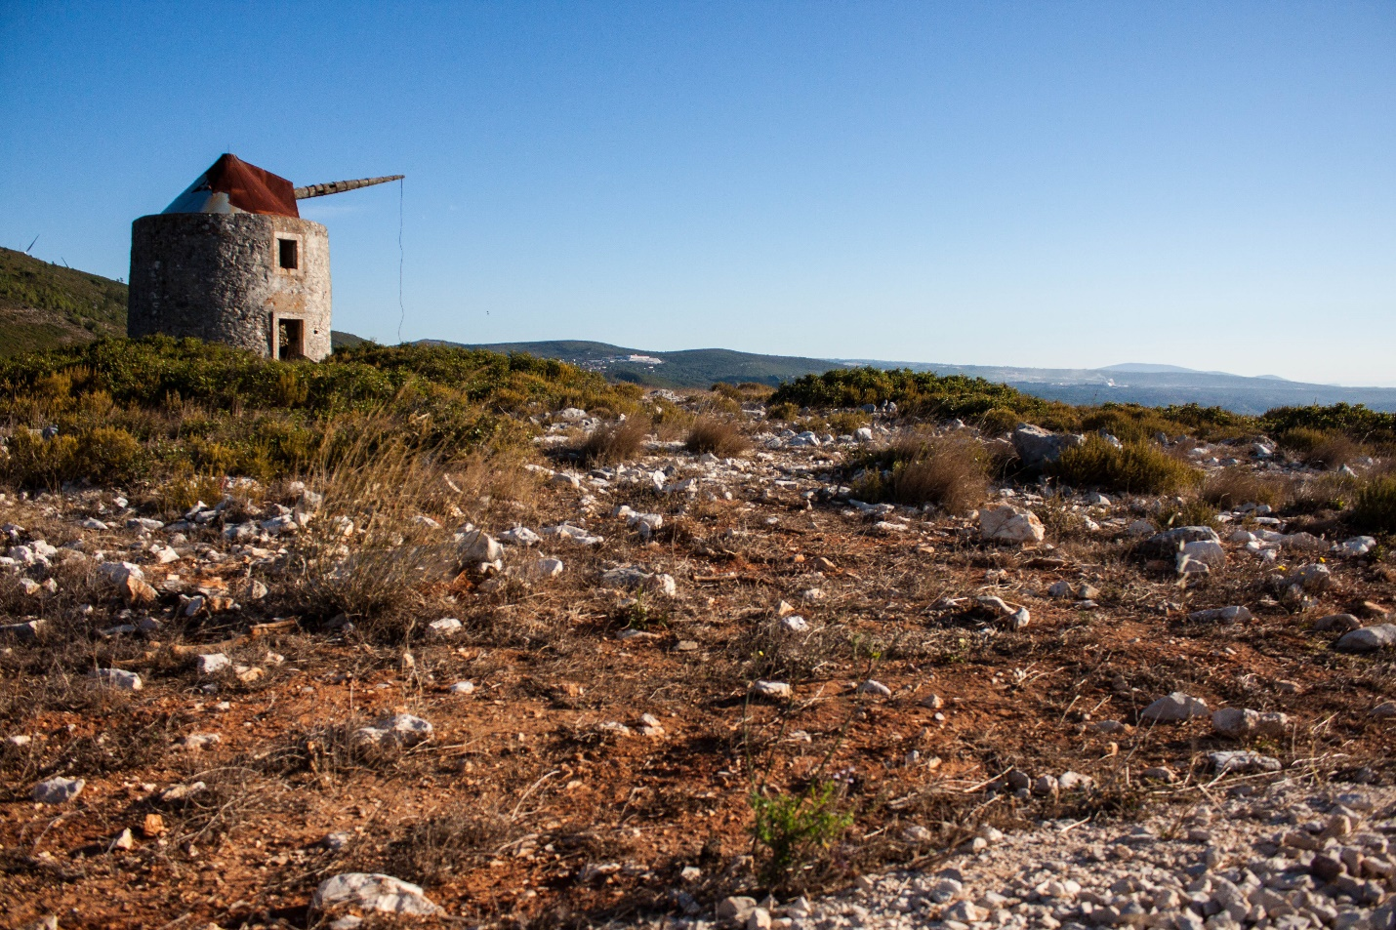
Atividade outdoor em Chãos-Alcobertas | 5.º ano

ELEMENTOS DO GRUPO TURMA: _____
Número: | Nome

Introdução
A região de Chãos-Alcobertas localiza-se perto de Rio Maior, no Parque Natural das Serras de Aire e Candeeiros. Esta região é muito rica em património geológico e histórico.
Nesta atividade irão realizar, em trabalho de grupo, diversas tarefas em diferentes paragens para estudarem alguns aspetos da geologia e do património histórico da região (Figura 1).
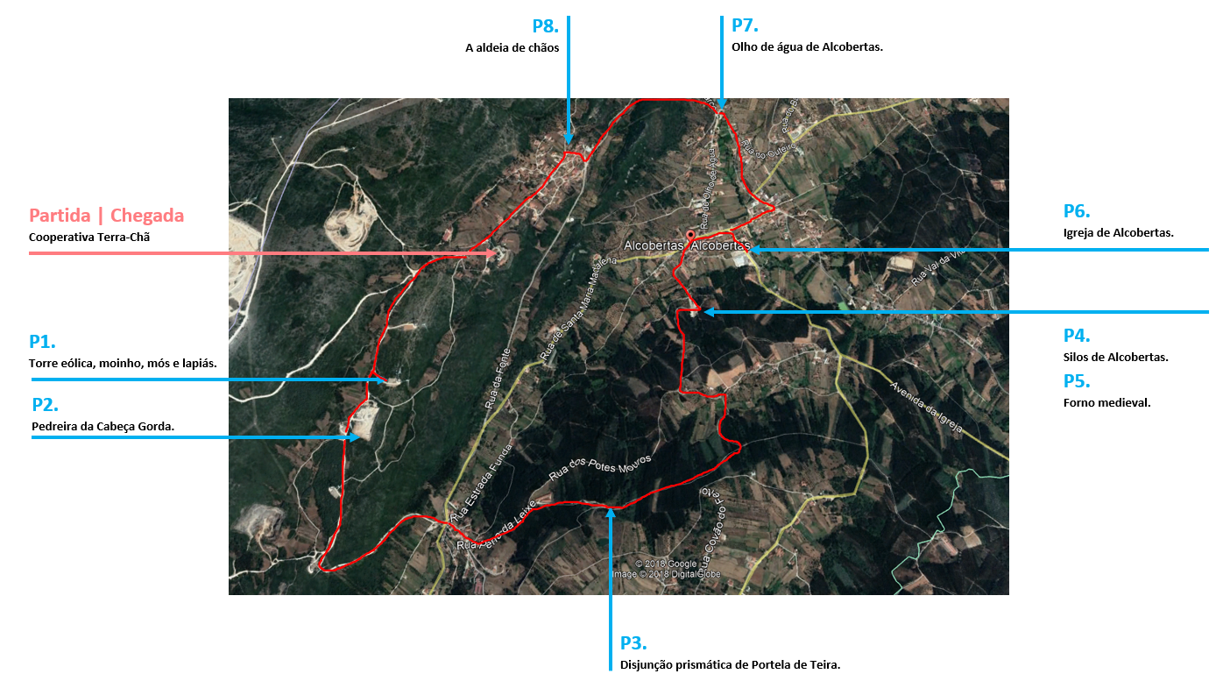
Figura 1. Paragens a realizar na região de Chãos-Alcobertas.
Pretende-se que no final da atividade sejam capazes de:
- Caraterizar diferentes rochas e minerais;
- Referir as aplicações das rochas e dos minerais em diversas atividades humanas;
- Compreender a importância da qualidade da água para a atividade humana;
- Identificar o modo como os recursos naturais eram usados pelos povos no passado.
Qual é a duração da atividade? |  | Que materiais devemos levar?
Aproximadamente 4 horas. |  | - Caderno de campo (com suporte);  - Máquina fotográfica ou smartphone;  - Material de escrita;  - Roupa e calçado confortável;  - Água e Lanche;  - Bússola;  - Fita métrica;  - Transferidor.

Que regras devemos cumprir durante a visita?
- Cumprirem as instruções dos professores;
- Não se afastarem do grupo;
- Serem pontuais;
- Não fazerem barulho;
- Não sujarem o meio de transporte nem o meio ambiente;
- Estarem atento às indicações visuais;
- Respeitarem a vez de falar;
- Não deixarem lixo no chão;
- Não recolherem nem danificarem plantas, animais ou rochas.
 |  | O que devemos fazer?
Em cada paragem devem realizar as diversas tarefas propostas neste guião.
Todos os elementos do grupo devem contribuir para a realização das tarefas.

Que itinerário vamos realizar?
Paragem | Horas | Local | Duração no local e deslocação
Início | Partida às 8:30 | Escola | 30’
P1 | 9:00 | O moinho e a torre eólica | 30’
P2 | 9:30 | Pedreira da Cabeça Gorda | 60’
P3 | 10:30 | Disjunção prismática | 30’
P4 | 11:00 | Silos Mouros | Lanche | 60’
P5 | 11:30 | Forno medieval | 30’
P6 | 12:00 | Igreja de Alcobertas | 30’
P7 | 12:30 | Olho de Água em Alcobertas | 30’
P8 | 13:00 | Aldeia de Chãos | Almoço | 90’
Chegada | 15:00 | Escola
- ª Paragem | O moinho e a torre eólica.
Observem e registem com fotografias o ambiente em vosso redor. Respondam às próximas questões.
  - Observem as pedras redondas que estão no exterior do moinho. Como se designam e qual é a sua função?

  - Identifiquem a rocha que esteve na origem dessas pedras, utilizando a chave dicotómica seguinte.
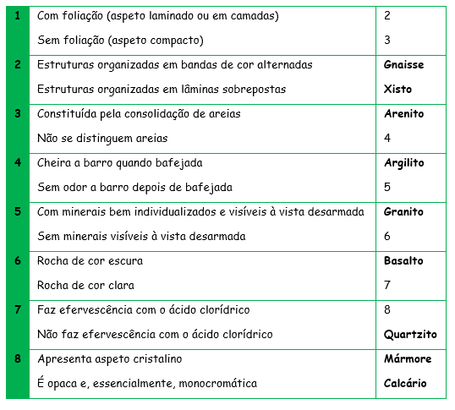 | Registem os passos que selecionaram até à identificação da rocha.

  - A rocha anterior é uma …
- Rocha magmática.
- Rocha metamórfica.
- Rocha sedimentar.

(Selecionem a opção correta.)
  - Comparem o moinho com as torres eólicas que se situam nas proximidades.
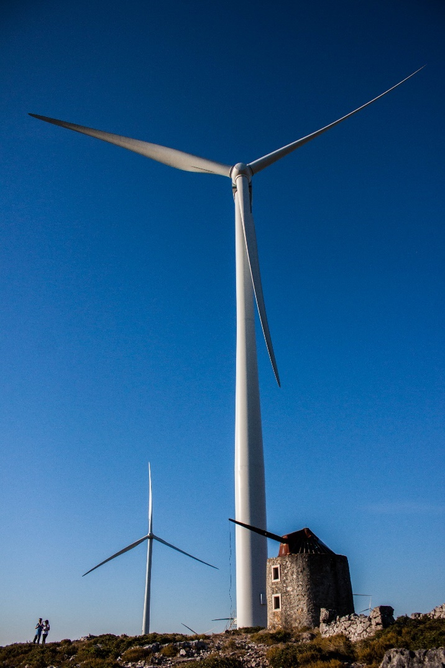  Figura 2. Moinho e torres eólicas. | - Que aspetos têm em comum?  - Quais são as diferenças?
  - Observem novamente em vosso redor, mas desta vez para Oeste e para as escombreiras, no topo da elevação. Localizem esse ponto cardeal com a bússola.

Qual é a origem do material que estão a observar? Esse material pode causar algum problema no ambiente?

- ª Paragem | Pedreira da Cabeça Gorda.
Observem e registem com fotografias o ambiente em vosso redor. Respondam às próximas questões.
  - Nesta pedreira a extração é realizada …
- a céu aberto.
- em minas.

(Seleciona a opção correta.)
  - Identifiquem a rocha que esta a ser extraída desta pedreira, utilizando a chave dicotómica seguinte.

Registem os passos que selecionaram até à identificação da rocha.

  - Este tipo de rocha é usado na construção civil. Indiquem de que formas a rocha anterior pode ser usada na construção.

  - O mineral que entra na constituição da rocha anterior designa-se …
- quartzo.
- calcite.
- biotite.
- halite.

(Selecionem a opção correta.)

  - O material que possui uma composição semelhante à do mineral anterior é …
- um lápis.
- um copo de vidro.
- o giz.
- um cabo elétrico.

(Selecionem a opção correta.)

  - Indiquem, no quadro seguinte, as vantagens e as desvantagens da presença de pedreiras para as populações da região.
Vantagens | Desvantagens

- ª Paragem | A disjunção prismática de Portela de Teira
Observem e registem com fotografias a formação geológica em vosso redor. Respondam às próximas questões.

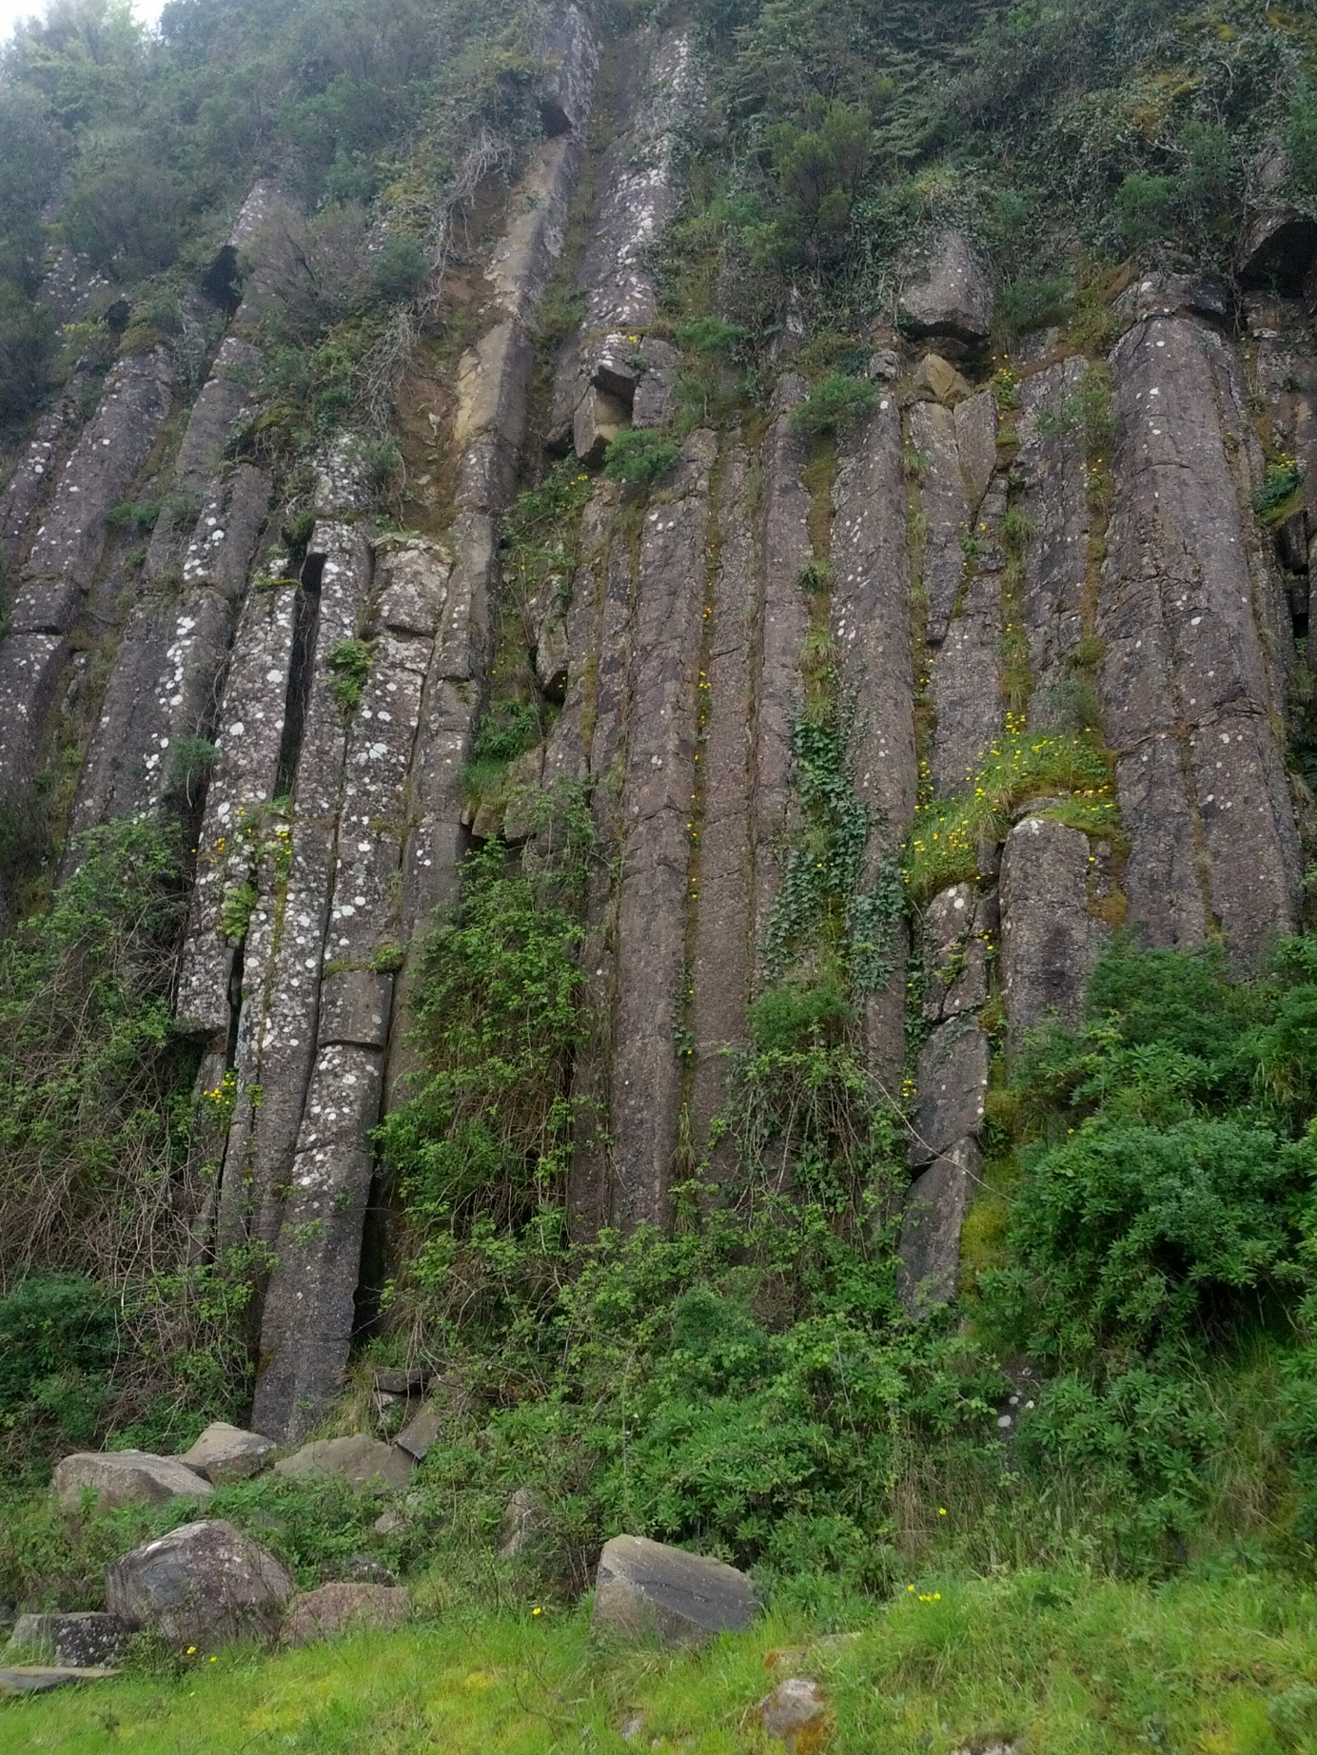

Figura 3. Disjunção prismática da Portela de Teira.

  - A rocha que estão a observar é uma …
- Rocha magmática.
- Rocha metamórfica.
- Rocha sedimentar.

(Selecionem a opção correta.)
  - A coluna de cada disjunção prismática constitui uma forma regular semelhante a um …
- quadrado.
- triângulo.
- pentágono.
- hexágono.

(Selecionem a opção correta.)
  - Indiquem, com o auxílio do transferidor, o ângulo formado pelas faces da figura geométrica anterior.

Ângulo: _______
- ª Paragem | Os silos de Alcobertas.
Observem e registem com fotografias o ambiente em vosso redor. Respondam às próximas questões.
  - No passado, os silos eram usados para que funções?

  - A rocha na qual os silos foram escavados designa-se …
- basalto.
- calcário.
- granito.
- grés

(Selecionem a opção correta.)

  - Os silos foram escavados numa …
- rocha magmática.
- rocha metamórfica.
- rocha sedimentar.

(Selecionem a opção correta.)
  - Observem com atenção e indiquem os processos que causaram e que estão a causar a degradação dos silos mouros.

  - No local podem observar um exemplo do modo como as paredes de alvenaria eram construídas no passado.

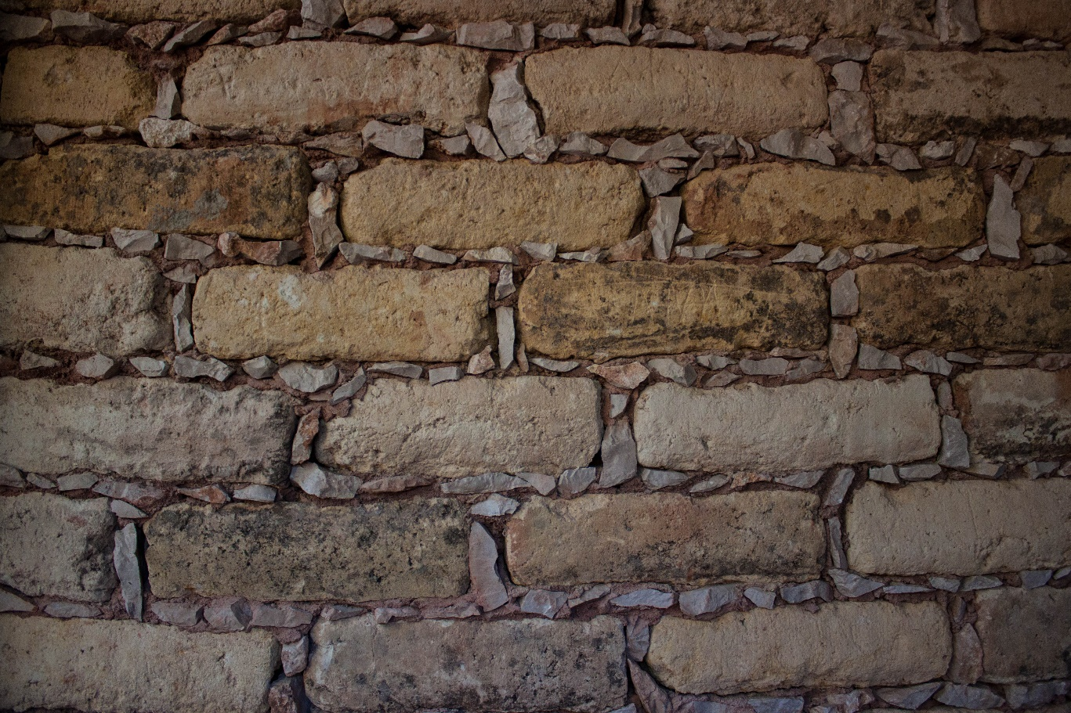

Figura 4. Reconstituição de uma parede de alvenaria.
    - Com o auxílio da fita métrica, meçam as dimensões de um dos blocos de construção principais.

Altura: ___________ Largura: ___________ Comprimento: ___________
    - Descrevam como eram construídas as paredes de alvenaria no passado.

- ª Paragem | Forno medieval.
Observem e registem com fotografias a reconstituição do forno medieval. Entrem e leiam a informação do centro de interpretação do forno medieval e respondam às próximas questões.

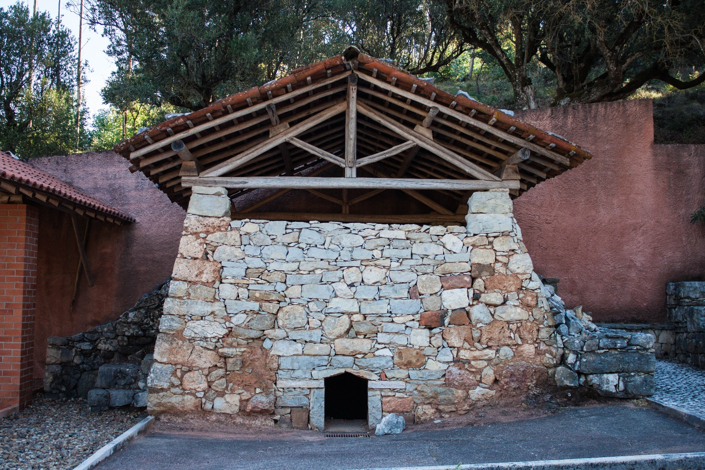

Figura 5. Reconstituição do forno medieval.
  - No forno medieval, o material utilizado para produzir peças de cerâmica era …
- a argila.
- a areia.
- o calcário.
- o basalto.

(Selecionem a opção correta.)
  - Indiquem alguns materiais que eram produzidos no forno.

- ª Paragem | Igreja de Alcobertas.
Observem e registem com fotografias a igreja de Alcobertas e o espaço exterior.

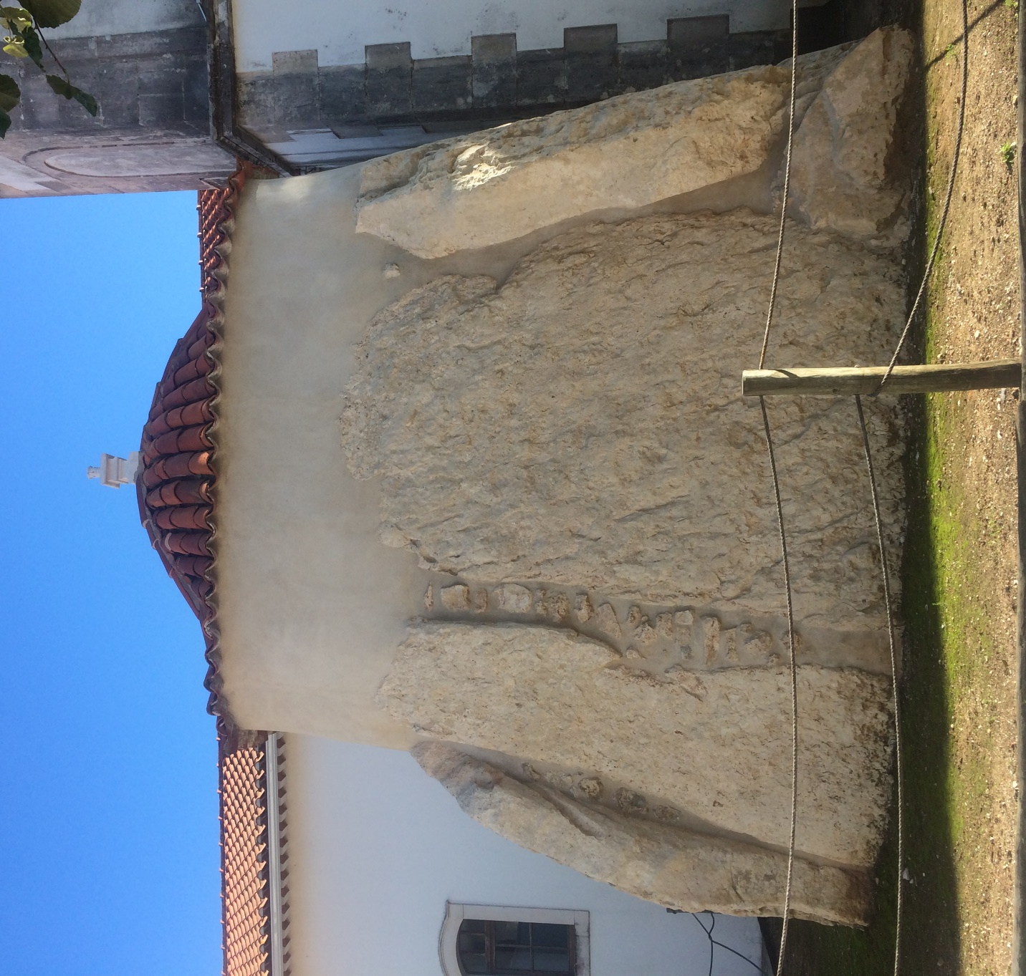

Figura 6. Pormenor do exterior da igreja de Alcobertas.
  - A capela que se situa na lateral esquerda da igreja de Alcobertas consiste na reutilização de …
- uma gruta.
- uma pedreira.
- um dólmen, um monumento funerário do passado.
- um dólmen, uma construção para habitação do passado.

(Selecionem a opção correta.)
  - Observem o painel de azulejos representado na figura seguinte e expliquem como o dólmen foi construído.

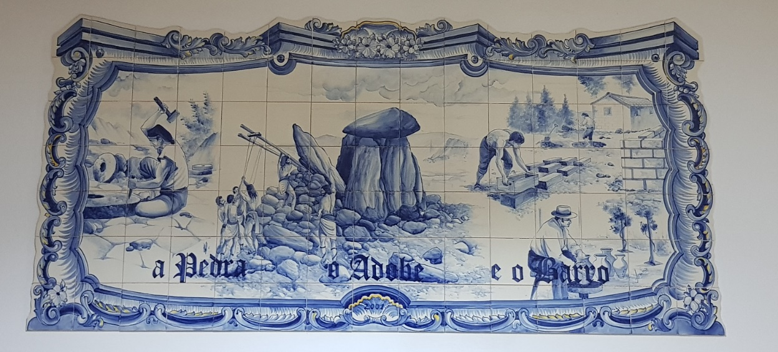

Figura 7. Painel de azulejos que representa uma interpretação da construção do dólmen.

  - Identifiquem a rocha que constitui as pedras usadas na construção anterior, utilizando a chave dicotómica seguinte.

Registem os passos que selecionaram até à identificação da rocha.

  - No exterior da igreja e do lado direito da igreja podem observar um engenho formado por dois elementos principais, uma vara comprida que balanceia geralmente sobre um suporte, habitualmente também em madeira. Investiguem o seu nome e para que é utilizado.

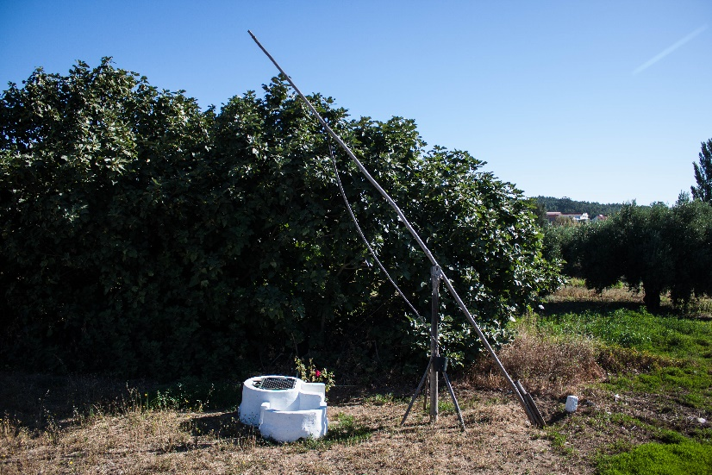.

Figura 8. Máquina construída com dois pedaços articulados de madeira.

8ª Paragem | Olho de água de Alcobertas.
Observem e registem com fotografias a nascente e o espaço exterior.
  - O reservatório de água resulta …
- da acumulação de água das chuvas.
- de um rio que se desloca à superfície.
- da acumulação de água subterrânea que subiu à superfície.
- de água extraída por processos artificiais.

(Selecionem a opção correta.)

  - Classifica, com uma cruz, cada um dos seguintes tipos de água como própria para consumo ou imprópria para consumo.
Tipos de água | Própria para consumo | Imprópria para consumo
Água potável
Água mineral
Água salobra
Água inquinada

  - É possível saberem, com certeza, se a água do olho de água é própria ou imprópria para consumo, apenas observando o seu aspeto? Justifiquem a vossa resposta.

  - Ordenem os processos de tratamento que a água desta nascente deveria sofrer para ficar potável, usando os termos: filtração | decantação | desinfeção.

__________________ → _________________ → _________________
  - A partir da nascente, descrevam qual pensam ser o percurso da água.

  - Observem, atentamente, o painel de azulejos que se situa no local. Descrevam as utilizações da água pelo ser humano representadas nesse painel.

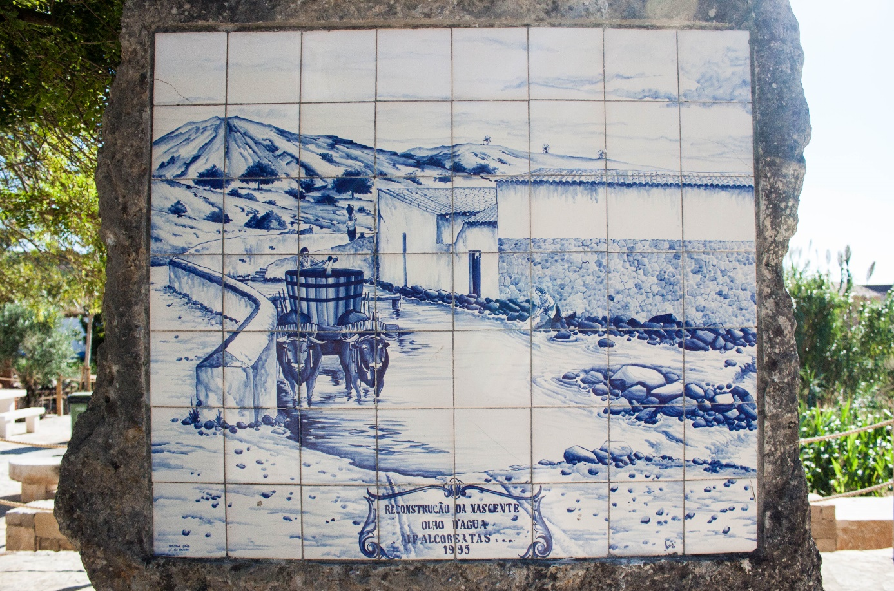

Figura 9. Painel de azulejos com a reconstituição da utilização da água da nascente.

- ª Paragem | Aldeia de Chãos.
Observem e registem as construções antigas da aldeia de Chãos.
  - A aldeia de Chãos está construída sobre uma paisagem cársica elevada, em que a rocha predominante é o calcário. Os agentes erosivos, quando atuam sobre o calcário, originam fendas através das quais a água se infiltra para o interior do solo. Em consequência, é difícil que ocorram reservatórios naturais de água à superfície dessa paisagem. Por essa razão, os habitantes de Chãos tiveram de encontrar formas engenhosas para recolher e armazenar a água (Figura 10).

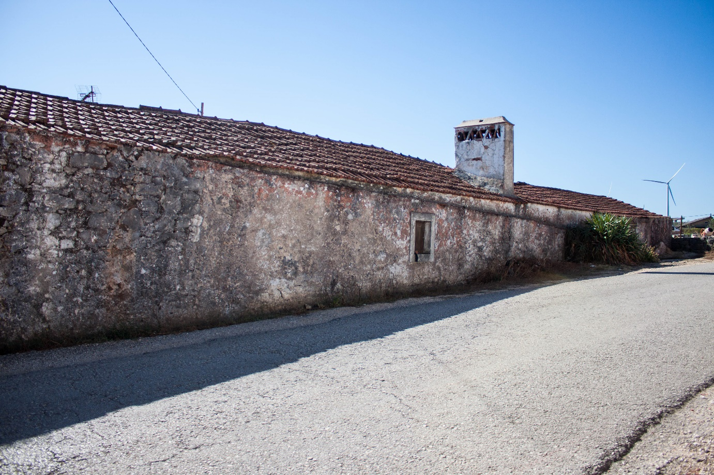

Figura 10. Pormenor da técnica de construção usada para recolher água.

Observem atentamente as construções antigas e descrevam como a água era recolhida e armazenada.

Autoavaliação
Faz a autoavaliação do teu desempenho durante a atividade outdoor, respondendo às questões:
Indicadores | Autoavaliação do desempenho
Contribuí para o trabalho de grupo …
Aprendi que …
Tive mais dificuldade em…
A avaliação global que faço do meu desempenho é … | Insuficiente | Suficiente | Boa | Muito Boa | Excelente
 | Não colaborei nas tarefas realizadas. | Colaborei pouco nas tarefas realizadas. | Colaborei em algumas das tarefas realizadas. Contribui para o bom funcionamento do grupo. | Colaborei na maior parte das tarefas realizadas. Contribui para o bom funcionamento do grupo. | Colaborei na totalidade das tarefas realizadas. Contribui para o bom funcionamento do grupo. Atribuíram-me a liderança do grupo.

Escombreiras: Resíduos de materiais resultantes da extração de rochas nas pedreiras.
Alvenaria: Construção de estruturas e de paredes utilizando unidades unidas entre si, ou não, por argamassa.

